Общество с ограниченной ответственностью
«Донской градостроительный центр»
ООО «ДГЦ»

Арх.№______________ | Договор: №30/2015  Заказчик:  Администрация Болдыревского сельского поселения

ПРОЕКТ ИЗМЕНЕНИЙ В ПРАВИЛА ЗЕМЛЕПОЛЬЗОВАНИЯ И ЗАСТРОЙКИ

МО БОЛДЫРЕВСКОЕ СЕЛЬСКОЕ ПОСЕЛЕНИЕ РОДИОНОВО-НЕСВЕТАЙСКОГО РАЙОНА
РОСТОВСКОЙ ОБЛАСТИ

ПОЯСНИТЕЛЬНАЯ ЗАПИСКА

Директор ООО «ДГЦ» Н.И. Жиленкова

Руководитель рабочей группы А.Ю. Прохоров

Ростов-на-Дону
2015г.

Введение.
Проект изменений в Правила землепользования и застройки Болдыревского сельского поселения Родионово-Несветайского района Ростовской области (далее – Правила землепользования и застройки, ПЗЗ) разработан обществом с ограниченной ответственностью «Донской градостроительный центр» в соответствии с договором, заключенным с администрацией.
Изменения вносятся в действующую редакцию графической части утвержденных Правил землепользования и застройки, выполненных ООО «ГЕОЗЕМСТРОЙ» в 2011 году.
Основанием для разработки проекта изменений Правил послужили:
- положения п.3 части 1 статьи 8 Градостроительного кодекса РФ (ФЗ-190 от 29.12.2004г.);
- положения части 1 статьи 14 закона от 06.10.2003г. №131-ФЗ «Об общих принципах организации местного самоуправления в Российской Федерации»;
- Постановления администрации Родионово-Несветайского района Ростовской области №1012 от 01.08.2014г;
- техническое задание – приложение к договору №30/2015.
В соответствии с техническим заданием, в рамках проекта изменений не выполняются работы по приведению правил землепользования и застройки в соответствие с требованиями Приказа Минэкономразвития РФ от 01.09.2014г. «Об утверждении классификатора видов разрешенного использования земельных участков».
Для разработки проекта изменений в Правила землепользования и застройки сформирован временный авторский коллектив в следующем составе:
Прохоров А.Ю. руководитель авторского коллектива, главный архитектор проектов;
Буняева Е.Ю. руководитель группы;
Куличенко Н.А. техник-проектировщик.
При подготовке проекта изменений правил землепользования и застройки использовались данные, предоставляемые Заказчиком, а также по его запросу – территориальными органами государственной власти.
В соответствии с действующим законодательством внесение изменений в действующие документы градостроительного зонирования могут быть внесены на основе предложений физических и юридических лиц.
Материалы, входящие в состав настоящего проекта, не содержат сведений, отнесённых законодательством к категории государственной тайны.

Обоснование изменений Правил землепользования и застройки Болдыревского сельского поселения.

Изменения касаются ограниченной территории Болдыревского СП, представленной несколькими локальными земельными участками (2-мя земельными участками, расположенными за границами населенных пунктов и 4-х земельных участков расположенных в границах х. Болдыревка и х. Дарьевка).
Настоящие изменения в правила землепользования и застройки содержат предложения по изменению зоны сельскохозяйственных угодий в границах земель сельскохозяйственного назначения Сх2, земельного участка северо-западной окраине х. Болдыревка с кадастровым № 61:33:0600004:937 площадью 2 га и земельного участка на северо-западной окраине х. Дарьевка площадью 1,8 га (0,5га занимаемый существующим кладбищем и 1,3га для его расширения) на зону кладбищ Сн1.
Изменение функциональных зон в границах населенных пунктов х. Болдыревка и х. Дарьевка.
В целях сохранения численности населения, закрепления наиболее активной трудоспособной части населения и создания условий для дальнейшего социально-экономического развития Болдыревского сельского поселения, настоящим проектом, предлагается изменить существующее функциональное зонирование (в установленных действующим генеральным планом границах населенных пунктов): на 1 земельном участке площадью 1,3га в х. Болдыревка и 4 земельных участках общей площадью 10,2 в х. Дарьевка.
х. Болдыревка:
1. Увеличить зону индивидуальной усадебной жилой застройки Ж1 на 1,2га за счет зоны сельскохозяйственного использования в составе земель населенных пунктов- Сх1.
х. Дарьевка:
1. Увеличить зону индивидуальной усадебной жилой застройки Ж1 на 9,5 га за счет зоны сельскохозяйственного использования в составе земель населенных пунктов- Сх1.
2. Увеличить в зону индивидуальной усадебной жилой застройки Ж1 на 0,3 га в центральной части хутора за счет зоны сельскохозяйственного использования в составе земель населенных пунктов- Сх1.
3. Увеличить зону индивидуальной усадебной жилой застройки Ж1 на 0,1 га по ул. Восточная за счет зоны многофункциональной общественно-деловой застройки – О1.
4. Увеличить зону индивидуальной усадебной жилой застройки Ж1 на 0,3 га за счет зоны сельскохозяйственного использования в составе земель населенных пунктов- Сх1.
В графической части проекта на отредактированных проектных планах х. Болдыревка и х. Дарьевка отображены вышеуказанные изменения.
Для удобства рассмотрения настоящего проекта изменений ниже приводятся фрагменты «Карты градостроительного зонирования Болдыревского сельского поселения» М 1:25 000 рис.1.1- рис.1.2 и «Карты градостроительного зонирования территории населенных пунктов Болдыревка и Дарьевка Болдыревского СП М 1:5 000» рис.1.3 и рис.1.4 соответственно до и после внесения изменений.
Рис. 1.1.
фрагменты «Карты градостроительного зонирования Болдыревского СП»

В редакции действующего правил землепользования и застройки | В новой редакции правил землепользования и застройки с учетом настоящих изменений

Рис. 1.2.
фрагменты «Карты градостроительного зонирования Болдыревского СП»

В редакции действующего правил землепользования и застройки | В новой редакции правил землепользования и застройки с учетом настоящих изменений

Рис. 1.3.
фрагменты «Карты градостроительного зонирования территории Населенного пункта Болдыревка Болдыревского СП М 1:5 000»

В редакции действующего правил землепользования и застройки | В новой редакции правил землепользования и застройки с учетом настоящих изменений
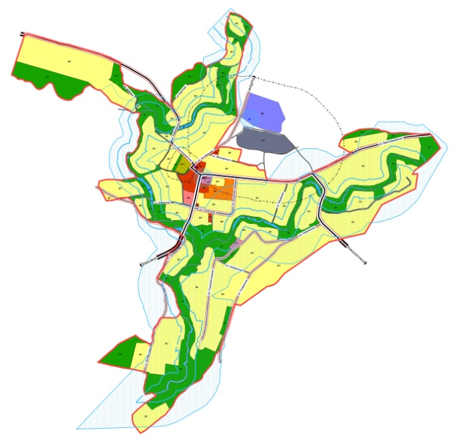 | 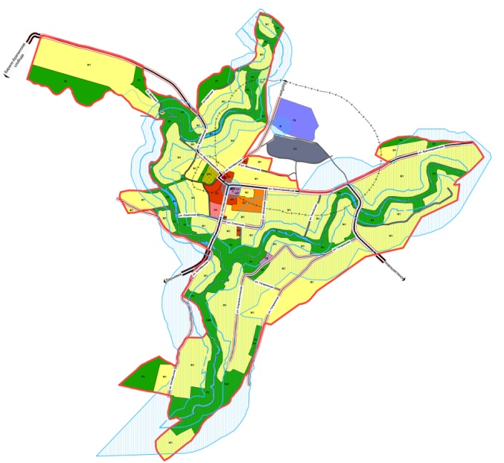

Рис. 1.4.
фрагменты «Карты градостроительного зонирования территории Населенного пункта Дарьевка Болдыревского СП М 1:5 000»

В редакции действующего правил землепользования и застройки | В новой редакции правил землепользования и застройки с учетом настоящих изменений
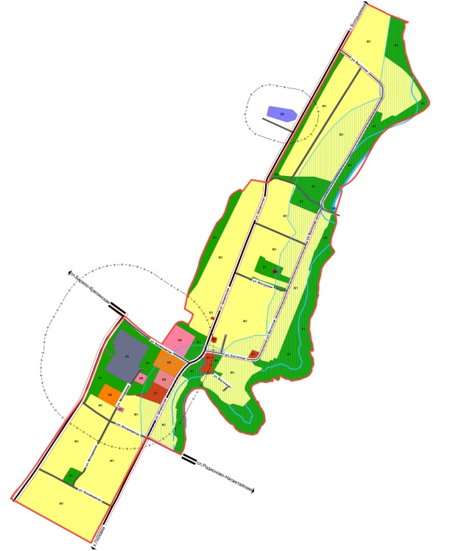 | 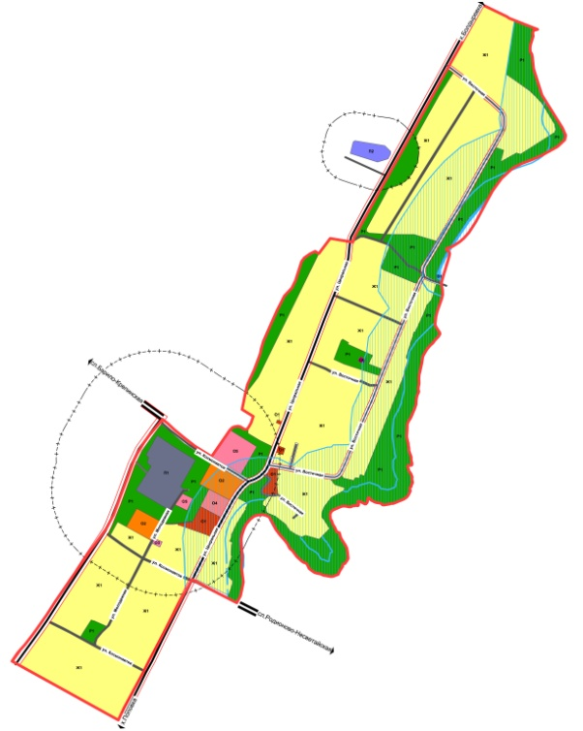
В рамках настоящего проекта изменений подготовлена новая редакция «Карты градостроительного зонирования территории» М 1:5 000, М 1:25 000 - прилагается в бумажном и электронном виде.
Настоящий текст и графические материалы проекта изменений Правил, представленные в данном томе, рекомендуются для дальнейшей работы по обсуждению и утверждению проекта органами местного самоуправления в соответствии со статьями 32, 33 Градостроительного кодекса Российской Федерации.
Прилагаемые электронные копии документов пригодны для официальной публикации.

Приложение.

- Постановление администрации Родионово-Несветайского района Ростовской области №1012 от 01.08.2014г.
- Карта градостроительного зонирования территории населенных пунктов Болдыревка и Дарьевка Болдыревского СП М 1:5 000;
- Карта градостроительного зонирования территории Болдыревского сельского поселения. М 1:25 000

Введение не входит в состав проекта изменений в правила землепользования и застройки и соответственно не подлежит опубликованию и утверждению.

